国家心血管病中心工作人员赴广西壮族自治区南宁市、柳州市
开展项目二次培训及IT系统技术支持工作
2014年12月4日，广西壮族自治区卫生和计划生育委员会、自治区项目管理办公室组织的“广西壮族自治区心血管病高危人群早期筛查与综合干预项目启动暨培训会议”（第二次）在南宁市召开。参与本项目的广西医科大学附属第一医院和南宁市武鸣县的项目管理和现场工作人员参加了此次培训。国家心血管病中心、国家项目管理办公室路甲鹏博士、国家项目管理办公室吴超群，项目信息技术负责人张岐超应邀参加。会议由自治区项目管理办公室负责人文宏主任主持。
培训会上，路甲鹏博士详细介绍了本项目现场操作内容与流程，结合现场工作实际经验着重强调了注意事项。吴超群介绍了项目信息收集的工作内容以及各岗位IT系统的操作方法。广西医科大学附属第一医院李亮医生讲解了项目心电图检查的注意事项。其后，参会代表进行了计算机系统现场操作练习。
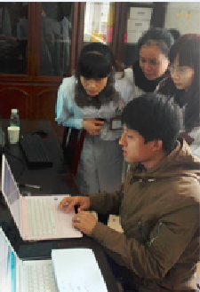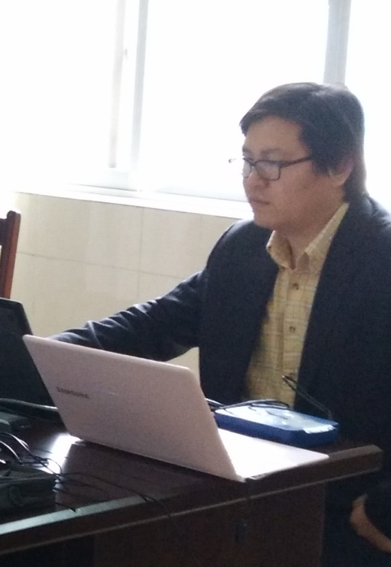
项目协调人路甲鹏博士（左）和项目IT负责人张岐超（右）进行IT技术支持，并详细介绍IT系统使用方法及注意事项
12月5日至12月6日，国家项目办工作人员赴柳州市柳江县人民医院、柳州钢铁(集团)公司职工医院以及南宁市武鸣县人民医院开展IT系统支持支持工作。柳江县人民医院覃建媛副院长，柳钢医院蓝海东副院长，武鸣县人民医院医务处龚冀荣等向国家项目办工作人员详细介绍了本项目点的项目筹备进展，同时与国家项目办工作人员共同讨论存在问题。国家项目办工作人员非常感谢各项目点对本项目的高度重视，并针对项目点IT系统、物资筹备、项目流程等问题，进行了详细的解答。
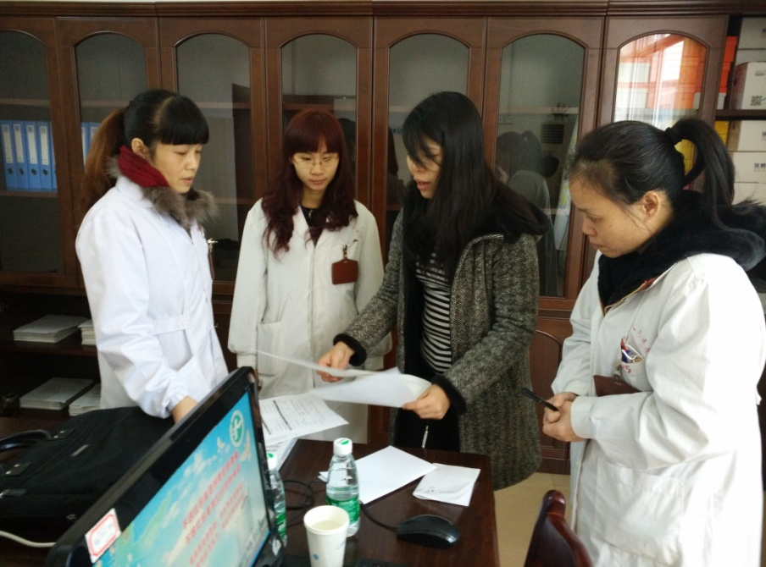
国家项目办工作人员吴超群（右二）耐心讲解项目流程、解答工作人员的问题
心血管病高危人群早期筛查与综合干预项目已进入实质运行阶段，浙江、吉林、辽宁、广西共20个项目点已按照计划启动或即将启动。国家项目办将全力配合各项目点的工作，力争保质保量、按时完成国家交付的任务！

文/吴超群 图/吴超群 路甲鹏 审核/路甲鹏
心血管病高危人群早期筛查与综合干预项目
国家项目管理办公室

